TRƯỜNG ĐẠI HỌC BÁCH KHOA HÀ NỘI
KHOA CÔNG NGHỆ THÔNG TIN



BÁO CÁO NGHIÊN CỨU KHOA HỌC

Đề Tài :

Hệ thống cung cấp và tích hợp dịch vụ thông tin

Giáo viên hướng dẫn: | Phạm Thọ Hoàn
Sinh viên thực hiện: | Đào Quang Minh
Lớp: | K54 B

Hà nội 04/2008
HƯỚNG NGHIÊN CỨU VÀ PHÁT TRIỂN
Hệ thống cung cấp và tích hợp các dịch vụ thông tin xoay quanh các ứng dụng liên quan đến hệ thống tổng đài cá nhân Asterisk. Hệ thống sử dụng Asterisk như một trung tâm phân phối và cung cấp các dịch vụ thông tin thông qua kết hợp với các tính năng cao cấp mà Asterisk hỗ trợ như Asterisk Voicemail (cho phép gửi tin nhắn thoại trong tổng đài Asterisk), Asterisk Festival (tích hợp cộng nghệ mã nguồn mở text-to-speech Festival vào Asterisk), Asterisk DUNDi (cho phép kết nối nhiều Asterisk Server lại với nhau) v.v… Từ mỗi tính năng cao cấp này chúng ta có thể xây dựng vô vàn những ứng dụng trong thực tiễn như Hệ thống quản lý công việc kết hợp thoại (Asterisk Voicemail), Hệ thống đọc thông tin qua tổng đài (Asterisk Festival) hay Hệ thống gọi điện thoại quốc tế (Asterisk DUNDi) v.v….
Trước hết, Asterisk là một hệ thống tổng đài cá nhân, nó cho phép thiết lập hệ thống điện thoại cá nhân thông qua mạng LAN hết sức dễ dàng và thuận tiện, với chi phí hầu như không có. Trên thực tế, nhu cầu gọi điện thoại miễn phí trong một tổ chức là hết sức cần thiết, nếu chi phí cho việc triển khai một hệ thống như thế là miễn phí thì sẽ tiết kiệm không nhỏ cho các tổ chức và cá nhân có nhu cầu, hệ thống tổng đài cá nhân Asterisk chính là sự lựa chọn đầu tiên cho các nhà ứng dụng phần mềm.
Hiện tại, việc cấu hình trên thoại cho các nhu cầu như gọi điện thoại trong mạng LAN, Internet hay gửi voicemail đã thực hiện được. Cấu hình Asterisk cho phép kết nối với hệ thống PSTN thông qua được điện thoại thông thường để triển khai một số dịch vụ cơ bản cũng đã thành công. Hướng phát triển tiếp theo sẽ tập trung vào Asterisk Festival, xây dựng hệ thống đọc điểm cho sinh viên và học sinh.

MỤC LỤC
- Asterisk………………………………………………………………...4
  - Tổng quan…………………………………………………………4
Một số khái niệm liên quan………………………………………5
Một số ngữ cảnh ứng dụng……………………………………….8
  - Kiến trúc…………………………………………………………..9
  - Các tính năng cơ bản……………………………………………10
  - Tổ chức thư mục…………………...……………………………12
  - Cài đặt………………………………..…………………………15
    - Yêu cầu hệ thống…………………………………………..15
    - Các bước cài đặt…………………………………………...15
- Các gói của Linux……………………………………...15
- Mã nguồn phần mềm…………………………………..16
- Zaptel…………………………………………………...17
- Libpri…………………………………………………..17
- Cài đặt Asterisk……………………………………….17
- Asterisk Add-ons………………………………………18
- Asterisk Sounds……………………………………….18
Các lỗi mắc phải và cách xử lý…………………………………18
- Cấu hình Card Digium TDM400P…………………………………19
  - Lắp đặt phần cứng………………………………………………19
  - Cài đặt driver……………………………………………………21
  - Cấu hình Asterisk sử dụng card……………………………….21
- dotProject……………………………………………………………22
  - Tổng quan……………………………………………………….22
  - Cấu trúc………………………………………………………….22
  - Tích hợp Asterisk VoiceMail…………………………………..24
- Asterisk AGI………………………………………………………..26
  - Tổng quan……………………………………………………….26
  - Nguyên tắc hoạt động…………………………………………..27
- Giao tiếp AGI chuẩn…………………………………………….27
- Gọi AGI từ dialplan……………………………………………..27
- Tạo AGI với PHP……………………………………………….27
- Cấu hình Asterisk với MySQL…………………………………......33
Cấu hình Asterisk lưu trữ voicemail trong cơ sở dữ liệu………..35

1. Asterisk
1.1. Tổng quan về Asterisk
Asterisk là một hệ thống chuyển mạch mềm, mã nguồn mở, được viết bằng ngôn ngữ C chạy trên hệ điều hành Linux thực hiện tất cả các tính năng của một tổng đài cá nhân (Private Branch eXchange) truyền thống, và thêm vào đó là rất nhiều các tính năng mới mà một PBX thông thường không thể nào có được như kết hợp giữa chuyển mạch VOIP và chuyển mạch TDM, khả năng tùy biến đáp ứng các thay đổi về nhu cầu người sử dụng,…
Asterisk ra đời vào năm 1999 bởi Mark-Spencer và liên tục được phát triển từ đó đến nay bời cộng đồng mã nguồn mở.Phiên bản hiện tại của Asterisk là 1.4
Hiện nay tất cả các công ty phân phối các sản phẩm tổng đài cá nhân thường cung cấp các sản phẩm đã được gói kín, với chức năng giới hạn, và trong trường hợp muốn mở rộng hệ thống của mình thì khách hàng sẽ phải trả thêm một khoản phí tương đối lớn. Vì lý do lợi nhuận các công ty này sẽ không bao giờ cung cấp cho khác hàng sự tùy biến các chức năng, mà họ sẽ luôn muốn khách hàng phải lệ thuộc vào qui trình sản xuất của họ. Tuy nhiên, với sự ra đời của Asterisk thì điều đó đã được thay đổi. Đúng với tính chất của một phần mềm mã nguồn mở, Asterisk cung cấp cho chúng ta một cơ chế tùy biến cực kỳ mềm dẻo và linh hoạt, với Asterisk chúng ta đã có thể tự do xây dựng hệ thống của mình mà không gặp phải bất cứ một giới hạn nào nữa.
Hiện nay, trong thực tế các PBX xây dựng bằng Asterisk đã và đang được rất nhiều doanh nghiệp triển khai ứng dụng. Đây là một xu hướng tất yếu bởi tất cả các công ty đều có một mạng máy tính,mạng điện thoại riêng và có luôn luôn có nhu cầu liên lạc với nhau trong công việc giữa các phòng ban, chi nhánh, và với Asterisk, các công ty có thể giảm thiểu được chi phí liên lạc,thậm chí là không phải tốn chi phí khi liên lạc giữa các máy trong mạng nội bộ của công ty. Không chỉ giới hạn trong phạm vi một công ty, tổ chức mà Asterisk còn cung cấp khả năng giao tiếp với , mạng PSTN và mạng VOIP, cho phép gọi điện tới tất cả các số điện thoại có trên mạng PSTN hoặc các softfone, IP phone trong mạng VOIP.
Thông qua hình vẽ dưới đây, chúng ta sẽ có một cái nhìn chung, tổng quan nhất về hệ thống Asterisk:
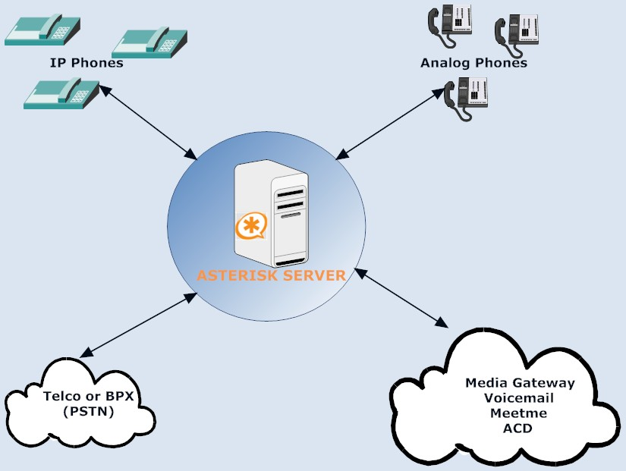
Hình : Sơ đồ tổng quát Asterisk
Qua đây chúng ta có thể thấy được khả năng giao tiếp rất phong phú của hệ thống, có thể giao tiếp với mạng PSTN, các nhà cung cấp dịch vụ VOIP, giao tiếp với các điện thoại analog thông thường, các điện thoại IP,.. và đó là một trong những điểm mạnh, ưu việt nhất của Asterisk!!!
Một số khái niệm liên quan
  - PSTN - Public Switched Telephone Network: là mạng chuyển mạch điện thoại công cộng hay nói cách khác là mạng kết nối tất cả các hệ thống tổng đài chuyển mạch-mạch. PSTN được phát triển trên chuẩn ITU (International Engineering Task Force Union) còn mạng Internet được phát triển trên chuẩn IETF (Internet Engineering Task Force). Cả hai mạng trên đều sử dụng địa chỉ để định tuyến cuộc gọi, PSTN sử dụng các con số điện thoại để chuyển mạch cuộc gọi giữa các tổng đài điện thoại trong khi đó trên mạng Internet, địa chỉ IP sẽ được sử dụng để định tuyến các gói thoại
  - PBX - Private branch exchange: là hệ thống tổng đài nội bộ được đặt tại nhà thuê bao, từ Automatic ở đây muốn nói đến là hệ thống tổng đài điện tử tự động nhưng hiện nay đa số là tổng đài PBX điện tử tự động nên từ trên thực sự không còn cần thiết nữa. PBX với mục tiêu chia sẻ nhiều thuê bao nội bộ gọi ra thế giới bên ngoài thông qua một vài đường trung kế hay nói một cách khác PBX là hệ thống trung chuyển giữa các đường dây điện thoại bên ngoài từ công ty điện thoại và máy điện thoại nội bộ trong tổng đài PBX. Vì thế nên số lượng máy điện thoại nội bộ luôn nhiều hơn số đường dây nối đến PBX từ bên ngoài. PBX thực hiện chuyển mạch cuộc gọi các máy điện thoại nội bộ với nhau và với các máy điện thoại bên ngoài thông qua đường trung kế. Đồng thời thực hiện chuyển mạch các cuộc gọi điện thoại từ bên ngoài vào các máy điện thoại nội bộ. Ngoài việc chuyển mạch cuộc gọi PBX cung cấp nhiều tính năng sử dụng cho nhiều mục đích khác nhau của khách hàng mà bản thân các đường dây điện thoại từ công ty điện thoại kết nối đến không thể thực hiện được, các tính năng như tương tác thoại(IVR), Voicemail, phân phối cuộc gọi tự động(ADC)… Hiện nay với việc phát triển mạnh mẽ của công nghệ VoIP, chúng ta còn có thêm thuật ngữ IP PBX. Đây là hệ thống chuyển mạch PBX với công nghệ Voip.
  - VoIP - Voice Over Internet Protocol: là một công nghệ cho phép truyền thoại sử dụng giao thức mạng IP, trên cơ sở hạ tầng sẵn có của mạng Internet. VoIP là một trong những công nghệ viễn thông đang được quan tâm nhất hiện nay không chỉ đối với nhà khai thác, các nhà sản xuất mà còn với người sử dụng dịch vụ. VoIP có thể vừa thực hiện mọi loại cuộc gọi như trên mạng điện thoại kênh truyền thống (PSTN) đồng thời truyền dữ liệu trên cơ sở mạng truyền dữ liệu. Do các ưu điểm về giá thành dịch vụ và sự tích hợp nhiều loại hình dịch vụ nên VoIP hiện nay được triển khai một cách rộng rãi.
  - TDM - Time Division Multiplexing: là kỹ thuật ghép kênh phân chia thời gian tín hiệu có thể truyền đồng thời trên một đường truyền, TDM được sử dụng chuyển thoại trong hệ thống mạng PSTN, Có hai chuẩn ghép kênh TDM cơ bản là E1 với 30 kênh thoại trên một khung tốc độ 2Mbps và T1 với 24 kênh thoại tốc độ 1,5Mbps.
  - FXO (Foreign Exchange Office) và FXS (Foreign Exchange Station): là hai hình thức báo hiệu giao tiếp của TDM. FXO là thiết bị nhận tín hiệu từ tổng đài gửi đến như dòng chuông, tín hiệu nhấc/gác máy, tín hiệu mời quay số, gửi và nhận tín hiệu… FXO giống như máy fax hay modem dial-up 56K dùng để kết nối với đường dây điện thoại. FXS là thiết bị tại nơi cung cấp đường dây điện thoại, FXS sẽ cung cấp tín hiệu mời quay số (dialtone), dòng chuông, hồi âm chuông (ring tone). Trong đường dây analog, FXS cung cấp dòng chuông và điện áp cho điện thoại hoạt động. Card TDM sử dụng trong hệ thống Asterisk thường tích hợp vừa thiết bị FXO vừa là thiết bị FXS, trong đó FXO để kết nối với đường dây điện thoại còn FXS dùng để kết nối với máy điện thoại analog thông thường dùng để chuyển mạch cuộc gọi TDM qua hệ thống Asterisk
  - SIP - Session Initiation Protocol: là giao thức Internet dành cho báo hiệu VoIP được phát triển bởi IETF cung cấp vài chức năng giống hệ thống báo hiệu số nhưng dựa trên nền IP. Chức năng đó là báo hiệu và thoại chuyển tải trên hai kênh riêng. Giao thức SIP thực hiện chức năng thiết lập và báo hiệu cuộc gọi (tín hiệu mời quay số, tín hiệu bận, …). Trong giao thức SIP còn có chức năng Proxy để linh hoạt hơn trong thiết lập cuộc gọi. Proxy Server sẽ làm nhiệm vụ ghi nhận tất cả các số điện thoại được phía client đăng ký đến qua bản tin “registration”. Khi một client khác thực hiện cuộc gọi thì client đó không biết số điện thoại cần gọi đang ở đâu nên thông qua Proxy Server để tìm kiếm thiết lập cuộc gọi.
- 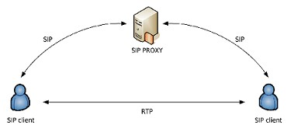
  - RTP (Real Time Protocol) và NAT (Network Address Translators): Các cuộc gọi trên Internet với giao thức SIP được chia thành các gói thoại và được chuyển qua giao thức RTP. RTP là giao thức không chỉ thực hiện chuyển các gói thoại qua Internet mà còn có cả video. Một cuộc gọi thông thường có hai hướng thông tin là nhận và phát, RTP làm việc chuyển các gói dữ liệu thoại cũng trên hai hướng. Còn NAT là một trở ngại lớn trong giao thức RTP. Mạng sử dụng NAT là một mạng chia sẻ nhiều địa chỉ IP nội bộ với một địa chỉ IP công cộng để kết nối với thế giới bên ngoài. NAT dùng để chia sẻ nhiều máy tính trong mạng LAN nội bộ sử dụng được Internet, nhưng cũng chính vì thế mà các máy tính nội bộ gặp khó khăn trong việc thực hiện cuộc gọi VoIP qua Internet. Đó chính là vấn đề trở ngại khi truyền thoại qua giao thức RTP. Trong giao thức RTP như chúng ta đã biết đó là thoại được chuyển trên hai đường khác nhau là đường phát và đường thu, vấn đề NAT nằm ở chỗ tín hiệu thoại từ bên ngoài vào bên trong qua giao thức RTP không thực hiện được còn chiều ngược lại thì thực hiện tốt. Hay nói cách khác vấn đề NAT làm cho các cuộc gọi từ Internet đàm thoại vào các máy nội bộ qua NAT thì không nghe được còn trong trường hợp các cuộc gọi từ các máy nội bộ ra các máy Internet thì nghe tốt. Vấn đề này được giải quyết trong Asterisk bằng việc khai báo thông số NAT=yes trong file sip.conf
  - IAX - Inter Asterisk eXchange: là giao thức báo hiệu VoIP được phát triển bởi tác giả của phần mềm Asterisk để khắc phục những hạn chế trong giao thức SIP. Không giống nhau giao thức SIP chuyển tải thoại và báo hiện trên hai kênh khác nhau, IAX chuyển trên cùng 1 kênh, giải quyết được vấn đề NAT trong giao thức SIP. Mặt khác IAX là giao thức tối ưu trong việc sử dụng băng thông, cho phép nhiều gói dữ liệu trên cùng một IP header, cơ chế chuyển tải nhiều cuộc gọi trên cùng 1 gói IP được gọi là Trunk
Một số ngữ cảnh ứng dụng Asterisk
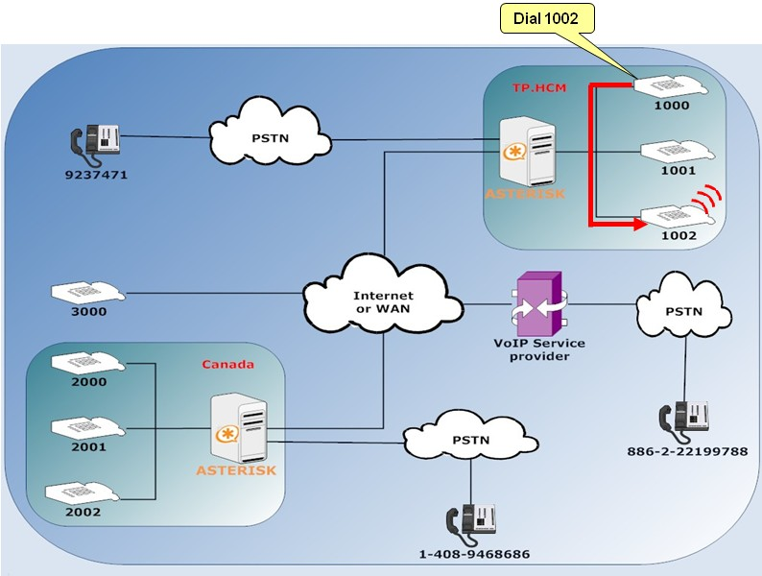
Từ các máy trong mạng LAN của một máy chủ Asterisk gọi điện cho nhau.
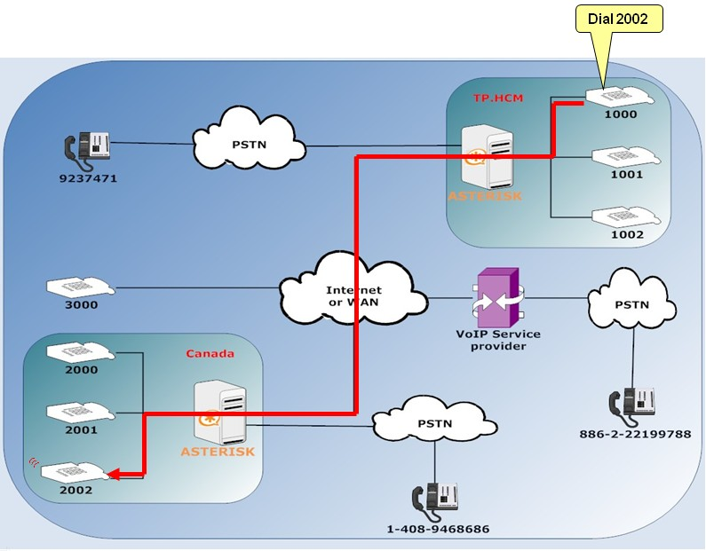
Từ một máy trong mạng LAN của một máy chủ Asterisk gọi cho một máy khác trong mạng LAN của một máy chủ Asterisk khác.
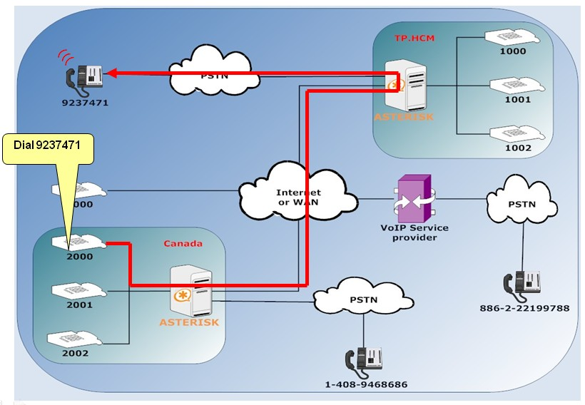
Từ một máy điện thoại trong mạng LAN của một máy chủ Asterisk gọi qua Internet cho một thuê bao điện thoại PSTN qua một máy chủ Asterisk khác đặt tại một nơi khác.

1.2. Kiến trúc của Asterisk
Về cơ bản kiến trúc của Asterisk là sự kết hợp giữa nền tảng công nghệ điện thoại và ứng dụng điện thoại: công nghệ điện thoại cho VoIP như SIP, H323, IAX, MGCP… các công nghệ điện thoại cho hệ thống chuyển mạch-mạch TDM như T1, E1, ISDN và các giao tiếp đường truyền thoại Analog. Các ứng dụng thoại như chuyển mạch cuộc gọi, tương tác thoại, caller ID, voicemail, chuyển cuộc gọi…
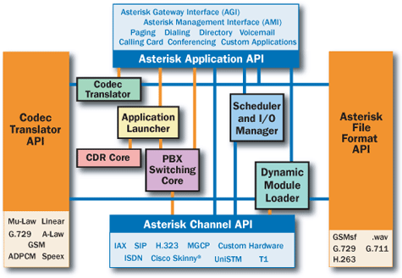
Asterisk có một số chức năng chính đóng vai trò quan trọng trong hệ thống chuyển mạch cuộc gọi, Khi khởi động hệ thống Asterisk thì chức năng Dynamic Module Loader thực hiện nạp driver của thiết bị, nạp các kênh giao tiếp, các format, codec và các ứng dụng liên quan, đồng thời các hàm API cũng được liên kết nạp vào hệ thống. Sau đó hệ thống PBX Switching Core của Asterisk chuyển sang trạng thái sẵn sàng hoạt động chuyển mạch cuộc gọi, các cuộc gọi được chuyển mạch tùy vào kế hoạch quay số (Dialplan) được thực hiện cấu hình trong file extension.conf. Chức năng Application Launchar để rung chuông thuê bao, quay số, định hướng cuộc gọi, kết nối với hộp thư thoại… Scheduler and I/O Manager đảm nhiệm các ứng dụng nâng cao, các chức năng được phát triển bởi cộng đồng phát triển Asterisk. Codec Translator xác nhận các kênh nén dữ liệu ứng với các chuẩn khác nhau có thể kết hợp liên lạc được với nhau. Tất cả các cuộc gọi định hướng qua hệ thống Asterisk đều thông qua các giao tiếp như SIP, Zaptel IAX. Nên hệ thống Asterisk phải đảm trách nhiệm vụ liên kết các giao tiếp khác nhau đó để xử lý cuộc gọi.
Hệ thống bao gồm 4 chức năng API chính
- Codec translator API: các hàm đảm nhiệm thực thi và giải nén các chuẩn khác nhau như G711, GMS, G729…
- Asterisk Channel API: giao tiếp với các kênh liên lạc khác nhau, đây là đầu mối cho việc kết nối các cuộc gọi tương thích với nhiều chuẩn khác nhau như SIP, IAX, H323, Zaptel…
- Asterisk file format API: Asterisk tương thích với việc xử lý các loại file có định dạng khác nhau như mp3, wav, gsm…
- Asterisk Aplication API: bao gồm tất cả các ứng dụng được thực thi tỏng hệ thống Asterisk như voicemail, caller ID,…
- Ngoài ra, Asterisk còn có thư viện Asterisk Gateway Interface (AGI, tương tự như CGI) - cơ chế kích hoạt ứng dụng bên ngoài, cho phép viết kịch bản phức tạp với một số ngôn ngữ như PHP hay Perl. Nói chung, khả năng viết các ứng dụng tùy biến rất lớn

1.3. Các tính năng cơ bản của Asterisk
- Voicemail (hộp thư thoại)
Đây là tính năng cho phép hệ thống nhận các thông điệp tin nhắn thoại, mỗi máy điện thoại được khai báo trong hệ thống Asterisk cho phép khai báo thêm chức năng hộp thư thoại.
Mỗi khi số điện thoại bận hay ngoài vùng phủ sóng thì hệ thống Asterisk định hướng trực tiếp các cuộc gọi đến hộp thư thoại tương ứng đã khai báo trước. Voicemail cung cấp cho người sử dụng nhiều tính năng lựa chọn như: password xác nhận khi truy cập vào hộp thư thoại, gửi mail báo khi có thông điệp mới.
- Call Forwarding (chuyển cuộc gọi)
Khi không có ở nhà hoặc đi công tác mà người sử dụng không muốn bỏ lỡ tất cả các cuộc gọi đến thì hãy nghĩ ngay đến tính năng chuyển cuộc gọi.
Đây là tính năng thường được sử dụng trong hệ thống Asterisk. Chức năng cho phép chuyển 1 cuộc gọi đến một hay nhiều số máy điện thoại được định trước. Một số trường hợp cần chuyển cuộc gọi như: khi bận, khi không trả lời, chuyển tức thời, chuyển cuộc gọi với thời gian định trước.
- Call ID (hiển thị số gọi)
Chức năng này rất hữu dụng khi một ai đó gọi đến và ta muốn biết chính xác là gọi từ đâu và trong một số trường hợp biết chắc họ là ai. Ngoài ra Caller ID còn là chức năng cho phép chúng ta xác nhận số thuê bao gọi đến có nghĩa là dựa vào caller ID chúng ta có tiếp nhận hay không tiếp nhận cuộc gọi từ phía hệ thống Asterisk. Ngăn một số cuộc gọi ngoài ý muốn.
- Automated attendant (chức năng IVR)
Chức năng tương tác thoại có rất nhiều ứng dụng trong thực tế, khi gọi điện thoại đến một cơ quan hay xí nghiệp thuê bao thường nghe thông điệp như “ Xin chào mừng bạn đã gọi đến công ty chúng tôi hãy nhấn phím 1 để gặp phòng kinh doanh, phím 2 gặp phòng kỹ thuật…” sau đó tùy vào sự tương tác của thuê bao gọi đến hệ thống Asterisk sẽ định hướng cuộc gọi theo mong muốn. Khi muốn xem điểm thi, muốn biết tiền cước điện thoại của thuê bao, muốn biết tỉ giá đô-la hiện nay như thế nào, hay kết quả sổ xố… tất cả những mong muốn trên đều có thể thực hiện qua chức năng tương tác thoại.
- Time and Date
Với từng thời gian cụ thể cuộc gọi sẽ định hướng đến một số điện thoại hay một số chức năng cụ thể khác, ví dụ trong công ty giám đốc muốn chỉ cho phép nhân viên sử dụng máy điện thoại trong giờ hành chính còn ngoài giờ thì sẽ hạn chế hay không cho phép gọi ra bên ngoài.
- CallParking
Đây là chức năng chuyển cuộc gọi có quản lý. Có một số điện thoại trung gian và hai thuê bao có thể gặp nhau khi thuê bao được gọi nhấn vào số điện thoại và thuê bao chủ gọi đang chờ trên đó và từ đây có thể gặp nhau và đàm thoại.
- Remote call pickup
Đây là tính năng cho phép chúng ta từ máy điện thoại này có thể nhận cuộc gọi từ máy điện thoại khác đang rung chuông hay đang thực hiện cuộc gọi.
- Privacy Manager
Khi một người chủ doanh nghiệp triển khai Asterisk cho hệ thống điện thoại của công ty mình nhưng lại không muốn nhân viên trong công ty gọi đi ra ngoài trò chuyện với bạn bè, khi đó Asterisk cung câp 1 tính năng tiện dụng là chỉ cho phép số điện thoại được lập trình được phép gọi đến những số máy cố định nào đó thôi, còn những số không có trong danh sách định sẵn sẽ không thực hiện cuộc gọi được.
- Black List
Giống với Privacy Manager nhưng có một sự khác biệt là những máy điện thoại nằm trong danh sách sẽ không gọi được đến máy của mình (sử dụng trong tình trạng hay bị quấy rối điện thoại).

1.4.Tổ chức thư mục trong Asterisk
Asterisk sử dụng nhiều thư mục trên hệ thống linux để quản lý các khía cạnh khác nhau của hệ thống, như nghi nhận bản tin thoại, các bản tin nhắc thoại, hoặc
các tập tin cấu hình. Phần này sẽ trình bày các thư mục chính yếu được tạo ra trong quá trình lắp đặt và được cấu hình trong tập tin Asterisk.conf.
- /etc/asterisk/
Thư mục /etc/asterisk/ chứa tất cả các tập tin cấu hình của hệ thống Asterisk ngoại trừ tập tin Zaptel.conf được đặt tại thư mục /etc/. Phần cứng Zaptel đầu tiên được phát triển bởi Jim Dixon thuộc nhóm Zapata Telephony Group để giao tiếp giữa máy tính với mạng điện thoại, mà Asterisk lại sử dụng phần cứng này, với lý do đó mà file cấu hình zaptel.conf không nằm trong thư mục /etc/asterisk/.
- /usr/lib/asterisk/modules/
Thư mục /usr/lib/asterisk/modules/ chứa tất cả các module cần thiết để asterisk hoạt động. Bên trong thư mục là các ứng dụng khác nhau, các codec, các định dạng âm thanh(format) và các kênh thông tin(channel). Theo mặc định Asterisk sẽ nạp tất cả các module vào lúc khởi động. Chúng ta có thể không cho nạp một module bất kỳ bằng cách không khai báo sử dụng trong tập tin modules.conf. Lưu ý khi không cho nạp module thì phải biết chắc module đó không làm ảnh hưởng hoạt động của asterisk nếu không lỗi sẽ xuất hiện.
- /var/lib/asterisk
Thư mục /var/lib/asterisk/ chứa tập tin astdb và một số thư mục con. Tập tin astdb định vị thông tin cơ sở dữ liệu của Asterisk giống như Microsoft Windows Registry. Các thư mục con của thư mục /var/lib/asterisk/ bao gồm:
- agi-bin/
Thư mục agi-bin/ chứa các script của người dùng mà Asterisk có thể định vị sử dụng qua các ứng dụng AGI. AGI là phần giao tiếp với ngôn ngữ lập trình script để thực hiện một số công việc của Asterisk từ bên ngoài.
- firmware/
Thư mục firmware/ chứa một số phần dẻo(firmware) cho các thiết bị khác nhau tương thích với Asterisk. Hiện tại chỉ có thư mục con /iax chứa firmware cho thiếy bị IAXy của Digium. IAXy là thiết bị ATA sử dụng giao thức IAX.
- images/
Các ứng dụng thông tin với các kênh hỗ trợ ảnh images thì sử dụng thư mục này. Nhưng hiện tại các kênh thông tin hầu như không hỗ trợ truyền ảnh images nên thư mục này cũng hiếm khi được sử dụng. Tuy nhiên nếu các thiết bị có hỗ trợ thì thư mục này trở nên hiệu dụng.
- keys/
Asterisk có thể sử dụng hệ thống khoá public/private để xác minh các kết nối giữa các server Asterisk thông qua chữ ký điện tử RSA. Nếu đặt một khoá public vào thư mục /keys thì kết nối của server đầu bên kia có thể được xác minh bằng kênh thông tin có hỗ trợ, đối với Asterisk thì kênh giao thức IAX hỗ trợ loại xác minh này. Một khoá private không bao giờ công bố, chúng ta chỉ công bố khoá public đến với server cần nối đến, sau đó sẽ được xác minh với khoá private này. Cả hai khoá public và private được lưu với đuôi .pub và .key đặt tại thư mục keys/.
- mohmp3/
Khi cấu hình Asterisk sử dụng tính năng Music on Hold, tính năng hoạt động sẽ thực hiện lấy các tập tin mp3 tại thư mục mohmp3/. Tập tin định dạng theo chuẩn của Asterisk nên khi sử dụng các file Mp3 thông thường cần có sự chuyển đổi thích hợp trước khi chép vào thư mục trên để sử dụng.
- sounds/
Tất cả các tập tin âm thanh liên quan đến nhắc thoại của Asterisk được đặt tại thư mục sounds/. Nội dung của các tập tin chứa trong thư mục được liệt kê qua tập tin sounds.txt đặt tại thư mục mã nguồn của Asterisk. Còn nội dung của các tập tin âm thanh được mở rộng thêm được liệt kê trong tập tin sounds-extra.txt đặt trong thư mục được trích ra khi bung gói asterisk-sounds.
- /var/spool/asterisk/
Thư mục /var/spool/asterisk/ Chứa nhiều thư mục con bao gồm outgoing/, qcall, tmp/, voicemail/. Asterisk luôn kiểm qua thư mục outgoing và qcall vì đây là hai thư mục chứa các tập tin dạng text chứa thông tin yêu cầu cuộc gọi. Các tập tin đó cho phép tạo ra cuộc gọi đơn giản bằng cách chép tập tin đúng cấu trúc quy định vào thư mục outgoing/. Sau đây là cấu trúc cây thư mục:
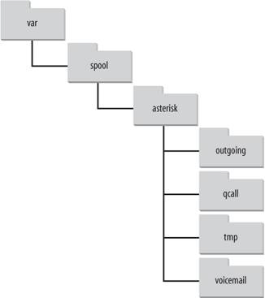
Hình Cây thư mục /var/spool/asterisk/

Thư mục tmp/ sử dụng để lưu trữ những thông tin tạm, để luôn bảo đảm không xảy ra tình trạng đọc và viết tập tin cùng một lúc. Khi yêu cầu xử lý tập tin chúng ta thao tác trên thư mục tmp/ trước khi lưu vào tập tin đích.
Tất cả các lời nhắc thoại từ phía người sử dụng và các lời nhắc thoại sử dụng cho thao tác hộp voicemail đều được chứa trong thư mục voicemail/. Một hộp thư thoại được tạo ra ứng với một máy nội bộ trong tập tin voicemail.conf, sẽ được tạo ra một thư mục con tương ứng cho máy nội bộ đó tại thư mục voicemail/.
- /var/run/
Thư mục /var/run/ chứa thông tin process ID(pid) cho tất cả các tiến trình đang hoạt động trong hệ thống, bao gồm cả Asterisk. Lưu ý là ứng với mỗi hệ điều hành thư mục /var/run/ có thể khác.
- /var/log/asterisk/
Thư mục /var/log/asterisk/ là nơi Asterisk chứa tất cả các tập tin nhật ký hay còn gọi là tập tin log. Chúng ta có thể tuỳ biến các loại thông tin được lưu trong các tập tin log khác nhau qua tập tin cấu hình logger.conf đặt tại thư mục /etc/asterisk.
- /var/log/asterisk/cdr-csv
Thư mục /var/log/asterisk/cdr-csv được sử dụng để lưu chi tiết cuộc gọi CDR, Thông tin mặc định về chi tiết thông tin cuộc gọi lưu trữ trong tập tin Master.CVS, nhưng thường thì ứng với mỗi mã accountcode sẽ tạo một thư mục riêng để lưu chi tiết cuộc gọi cho máy đó.

1.5. Cài đặt Asterisk
1.5.1 Yêu cầu hệ thống
- Về phần cứng: yêu cầu tối thiểu 300Mhz Pentium với 256Mb Ram. Asterisk không yêu cầu dung lượng nhiều (khoảng 100Mb) nhưng các thành phần khác như source code, voicemail hay những hướng sử dụng khác đều yêu cầu dung lượng. Để dễ dàng phát triển hệ thống, cần khoảng 4Gb. Để khám phá được đầy đủ sức mạnh của Asterisk, bạn nên cài đặt thêm các thiết bị phần cứng của Digium.

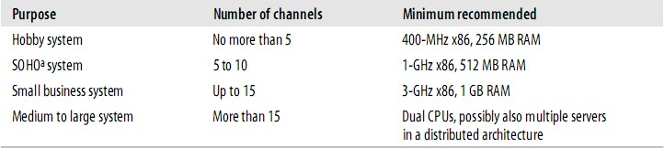

Với các mục đích khác nhau cho việc triển khai hệ thống Asterisk, yêu cầu phần cứng có thế thay đổi.
- Hệ điều hành: Asterisk được thiết kế cho hệ điều hành Linux, nhân 2.4 hoặc cao hơn (như Redhat, Fedora, Debian,…) và nay đã có thể cài đặt trên Windows.
Ở đây sẽ hướng dẫn cài đặt chủ yêu trên Fedora Core cho hệ thống Asterisk.
1.5.2 Các bước cài đặt
- Cài đặt các gói của Linux

Tên gói | Câu lệnh cài đặt | Tác dụng | Sử dụng bởi
GCC3.x | yum install -y  gcc | Required to compile zaptel,libpri,and asterisk | libpri, zaptel, asterisk
ncurses-devel | yum install -y  ncurses-devel | Required by menuselect | menuselect
libtermcap-devel | yum install -y  libtermcap-devel | Required by asterisk | asterisk
kernel development header | yum install -y  kernel-devel | Required to compile zaptel | zaptel
kernel development  headers (SMP) | yum install -y  kernel-smp-devel | Required to compile zaptel | zaptel
GCC C++ 3.x | yum install -y  gcc-c++ | Required by asterisk | asterisk
OpenSSL (optional) | yum install -y  openssl-devel | Dependency of OSP, IAX2 encryption,res_crypto (RSA  key support) | asterisk
newt-devel (optional) | yum install -y  newt-devel | Dependency of zttool | zaptel
zlib-devel (optional) | yum install -y  zlib-devel | Dependency of DUNDi | asterisk
unixODBC;  unixODBC-devel (optional) | yum install -y  unixODBC-devel | Dependency of func_odbc,  cdr_odbc, res_config_odbc,  res_odbc, ODBC_STORAGE | asterisk
libtool (optional;recommended) | yum install -y  libtool | Dependency of  ODBC-related modules | asterisk
GNU make (version 3.80 or higher) | yum install -y  make | Required to compile zaptel  and asterisk | asterisk

Một tiện ích rất hay cho phần này là giao diện đồ họa yumex cho lệnh yum. Cài đặt tiện ích này bằng lệnh yum install yumex
Khi sử dụng yumex, giao diện đồ họa sẽ cho phép ta quản lý dễ dàng việc cài đặt các gói như tìm kiếm, tháo bỏ, cài đặt thêm
- Mã nguồn phần mềm
Chú ý là phiên bản mới nhất của các gói trên không nhất thiết phải cùng số hiệu.
Chúng ta download tất cả các gói này và giải nén ra một thư mục nào đó, giả định đó là thư mục /usr/src
- Zaptel
Các câu lệnh sau sẽ giúp cho việc cài đặt gói Zaptel và các module của nó
# cd /usr/src/zaptel-version
# make clean
# ./configure
# make menuselect
# make
# make install
Để module zaptel được nạp khi khởi động, chúng ta dùng lệnh
# make config
- Libpri
Thư viện libpri được sử dụng bởi rất nhiều nhà sản xuất các thiết bị dồn kênh phân chia thời gian TDM (Time Division Multiplexing), nhưng cho dù bạn không có một thiết bị phần cứng chuyên dụng nào thì bạn cũng nên cài thư viện này trước khi cài đặt Asterisk. Sau đây là các câu lệnh để cài đặt
# cd /usr/src/libpri-version
# make clean
# make
# make install
- Cài đặt Asterisk
Đây là gói cài đặt chính của Asterisk, chứa toàn bộ các thư mục cần thiết cho việc xây dựng một tổng đài Asterisk hoàn thiện.
# cd /usr/src/asterisk-version
# make clean
# ./configure
# make menuselect
Phải chọn cài đặt các modules của Asterisk liên quan đến cơ sở dữ liệu bao gồm cdr_odbc, func_odbc, func_realtime,pbx_realtime, res_config_odbc, res_odbc.
Để thực hiện chức năng lưu giữ voicemail trong cơ sở dữ liệu, chúng ta phải chọn ODBC_STORAGE trong Voicemail Build Options menu
# make install
Chạy lệnh dưới để tạo các tập tin cấu hình mặc định cho hệ thống như sip.conf, extensions.conf
# make samples
Chạy lệnh dưới để Asterisk tự chạy mỗi khi khởi động máy (bạn có thể làm hoặc không)
# make config
- Asterisk Add-ons
Đây là gói bắt buộc để sau này kết nối với CSDL MYSQL
- Link download mã nguồn
# cd asterisk-addons-version
# make clean
# make install
# make samples
# make config
- Chú ý một lỗi khi cài đặt gói Addons đó là sau lệnh make install chúng ta sẽ thấy lỗi :
“cp: cannot stat :No such file or directory”
Chúng ta phải vào thư mục asterisk-ooh323c/.libs đổi tên file giống như tên trong câu báo lỗi. Sau khi đổi tên, chúng ta chạy lệnh #make install một lần nữa
- Asterisk Sounds
Chúng ta download gói Extra Sound tại địa chỉ:
vào thư mục /var/lib/asterisk/sounds
Các lỗi mắc phải và cách xử lý
- configure: error: no acceptable C compiler found in $PATH
Nếu bạn gặp phải lỗi này thì tức là bạn thiếu thư viện GCC. Các thư viện cần thiết khác
  - gcc
  - cpp
  - glibc-headers
  - glibc-devel
  - glibc-kernheaders
Sử dụng lệnh yum install gcc để giải quyết vấn đề này
- configure: error: C++ preprocessor "/lib/cpp" fails sanity check
Sử dụng lệnh yum install gcc-c++ để giải quyết vấn đề này
  - gcc-c++
  - libstdc++-devel
- configure: error: *** termcap support not found
Sử dụng lệnh yum install libtermcap-devel để giải quyết vấn đề này
  - libtermcap-devel

2. Cấu hình Card Digium TDM400P
2.1 Lắp đặt phần cứng
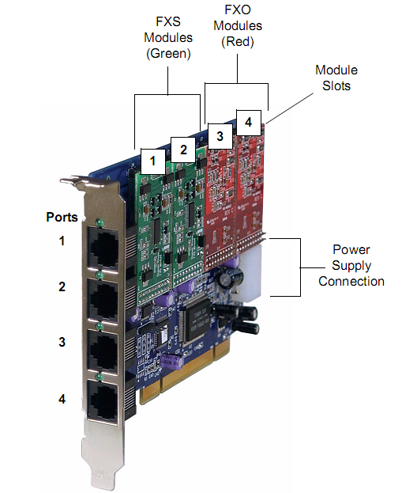
- Ports được đánh số bao nhiêu thì tương ứng với module được đánh số đó.
- Ví dụ Port1 tương ứng với module FXS 1, Port 3 tương đương với module FXO 3.
- Các module được FXO và FXS là rời nhau và được tùy biến cắm vào card. Card tại trung tâm HPCC có 2 module. Module FXS cắm ở khe 1 ứng với port 1, Module FXO cắm ở khe 4 ứng với port 4. Cắm card vào khe PCI trên main, cắm nguồn tương tự nguồn ổ cứng vào phần Power Supply Connection.
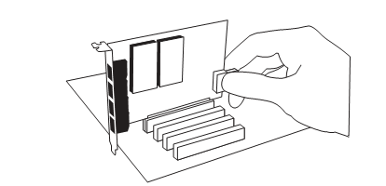
- Cắm điện thoại analog vào port FXS ( port 1) , cắm đường dây điện thoại vào port FXO (port Một ví dụ minh họa :
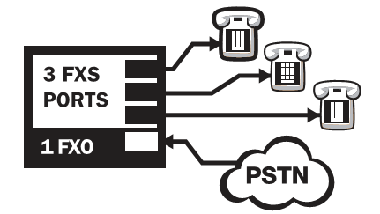

- Để kiểm tra card mạng đã được cắm chuẩn hay chưa, bạn khởi động máy và gõ lệnh : #lspci
Nếu bạn thấy hình tương tự như sau thì điều đó chứng tỏ bạn đã thành công

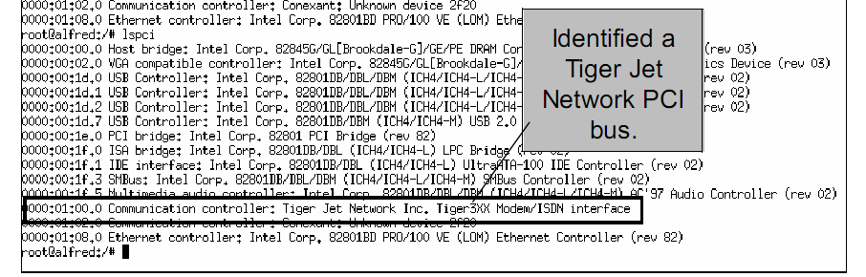
2.2 Cài đặt driver cho Card
- Chỉnh sửa file /etc/zaptel.conf : Thêm các dòng sau ( hoặc chỉnh sửa temlate của file đã có sẵn)
fxoks=1
fxsks=4
loadzone=us
defaultzone=us
- Nạp module driver của thiết bị vào hệ thống bằng lệnh:
#modprobe wctdm
- Để kiểm tra đã cài thành công chưa, bạn dùng lệnh
#/sbin/ztcfg –vv
- Nếu thấy như sau thì có nghĩa là bạn đã cài thành công driver :
Channel map:
Channel 01: FXS Kewlstart (Default) (Slaves: 01)
Channel 04: FXO Kewlstart (Default) (Slaves: 04)
2 channels configured.
- Để kiểm tra tình trạng của thiết bị, bạn dùng lệnh
#/sbin/zttool –vv
Thông báo sau báo hiệu mọi việc đều ổn :
Alarms Span
OK Wildcard TDM400P REV E/F Board 1
2.3 Cấu hình Asterisk sử dụng card
Chỉnh sửa nội dung file /etc/asterisk/zapata.conf như sau:
[channels]
; hardware channels
; default
usecallerid=yes
hidecallerid=no
callwaiting=no
threewaycalling=yes
transfer=yes
echocancel=yes
echotraining=yes
immediate=no
; define channels
context=phones ; Outgoing call from analog phone uses [phones] context in
;extensions.conf
signalling=fxo_ks ; Uses FXO signalling for an FXS channel
channel => 1 ; Telephone attached to port 1

context=incoming ;Incoming call uses [incoming] context in
;extensions.conf
signalling=fxs_ks ; Use FXS signalling for an FXO channel
channel => 4 ; PSTN attached to port 2

3. DotProject
3.1 Tổng quan về dotProject
- Là một ứng dụng quản lý dự án dựa trên nền web (web-based project management) được thiết kế để cung cấp các thiết lập cần thiết cho quản lý dự án và các chức năng điều khiển tương ứng.
- Là một ứng dụng mã nguồn mở dựa trên ngôn ngữ PHP, là một công cụ đắc lực cho nhưng mục tiêu cơ bản của việc quản lý một dự án.
- dotProject hướng tới cung cấp các một quản lý dự án với các công cụ để quản lý như tasks, schedules, communication và sharing. Tuy nhiên dotProject không là tất cả những gì mà một người quản lý dự án cần, cần phải có các công cụ khác hỗ trợ và mở rộng cho nó để có một ứng dụng mang tính thực tiễn nhất.

3.2 Cấu trúc của dotproject
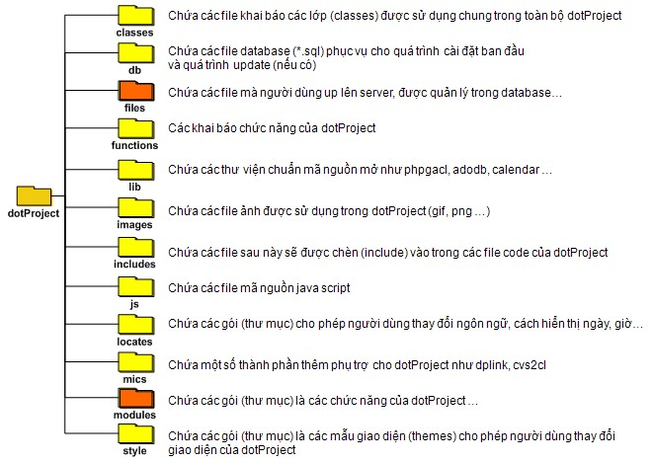

- dotProject quản lý theo 69 bảng như sau:
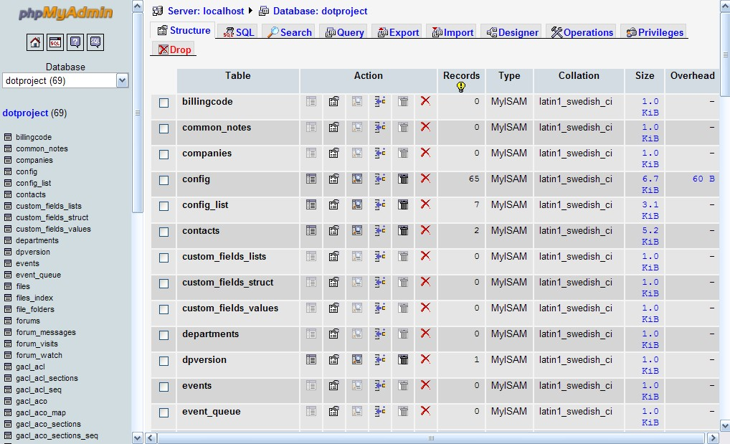
- Với các bảng quan trọng như companies, events, projects, tasks, users, … lưu trữ các thông tin về các module chủ yếu của dotProject
3.3 Tích hợp Asterisk VoiceMail vào dotProject
- VoiceMail sẽ được tích hợp vào dotProject như một module của nó với các phần thiết lập tương tự:
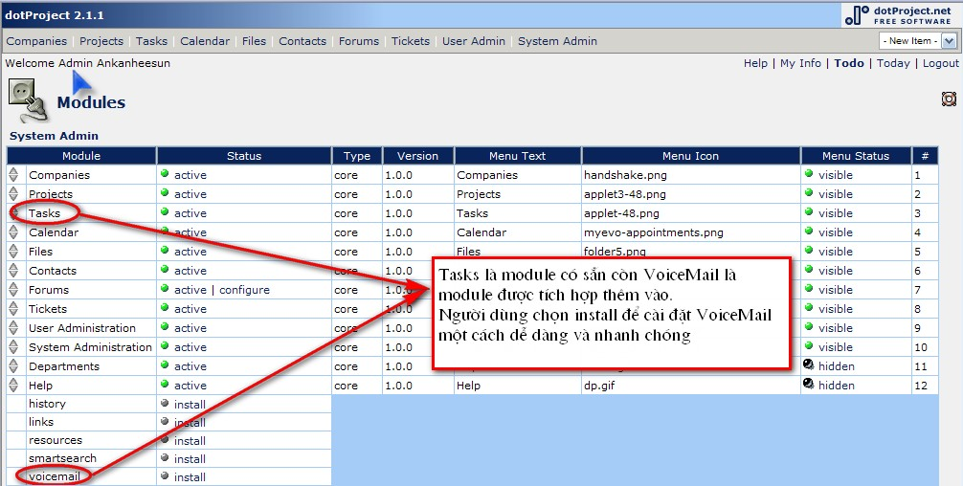

- Sau đó người dùng kích hoạt module VoiceMail bằng cách chọn install, hai thao tác sẽ được thực hiện:
- Module VoiceMail sẽ được kích hoạt và điều chính 2 thuộc tính quan trọng là active và visible thông qua giao diện:
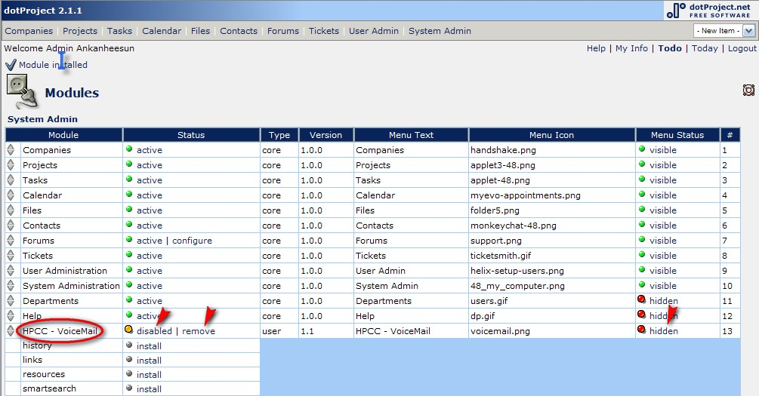

Sau khi kích vào disable và hidden, module VoiceMail sẽ được kích hoạt:
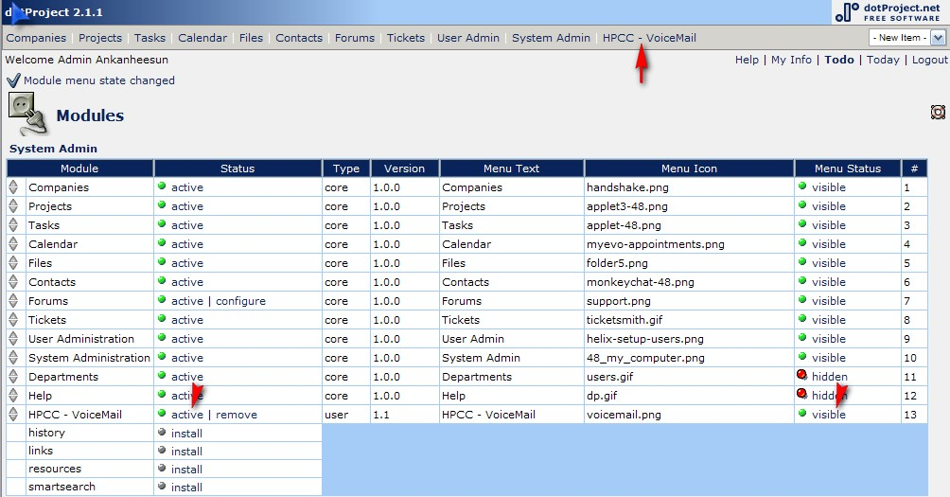

Ngoài ra người dùng có thể chọn remove để đưa chức năng này vào trạng thái không sử dụng.
- Tạo ra trong cơ sở dữ liệu của dotProject bảng voicemessages để cấu hình Asterisk lưu voicemail vào đó
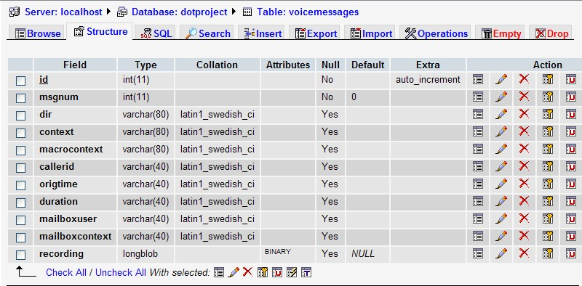

Modules VoiceMail sau khi tích hợp sẽ có giao diện như sau:
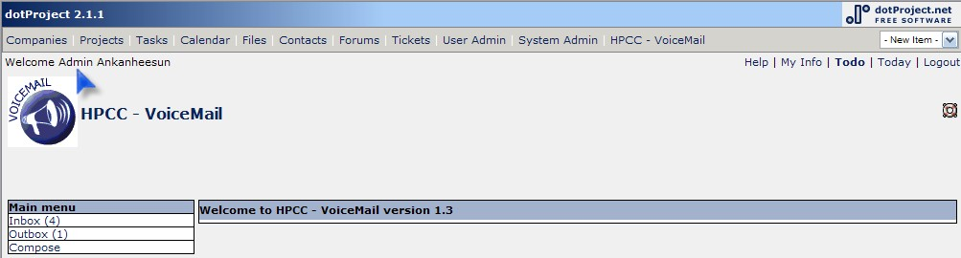

Người dùng sẽ gửi tin nhắn thoại thông qua giao diện:
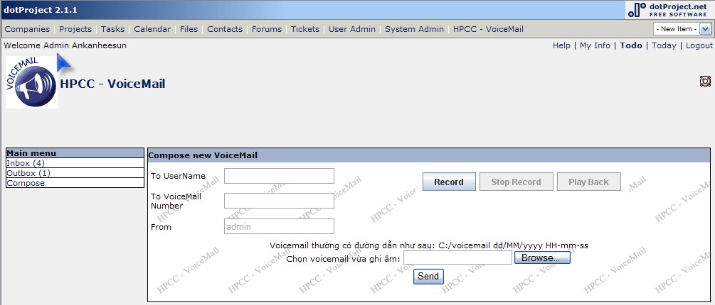
Hoàn tất Compose, ấn Send, tin nhắn sẽ được gửi đến callerid tương ứng trong tổng đài Asterisk
Vậy dotProject chính 1 trong 2 giao diện của Asterisk dùng cho chức năng VoiceMail là giao diện web và giao diện thoại. Chức năng VoiceMail trên web vẫn đang được tiếp tục hoàn thiện và đưa vào sử dụng thử nghiệm tại HPCC. Chức năng VoiceMail qua thoại sẽ được nói cụ thể trong phần dưới.

4. Asterisk AGI
4.1 Tổng quan về Asterisk AGI
AGI (asterisk gateway interface) cung cấp một giao diện chuẩn để các chương trình bên ngoài có thể điều khiển Asterisk thông qua cấu hình hệ thống dialplan. Thông thường AGI scripts được sử dụng để thực hiện những logic bậc cao, giao tiếp với cơ sở dữ liệu quan hệ như PostgreSQL hay MySQL và truy cập những tài nguyên bên ngoài khác. Thông qua sự điều khiển dialplan, AGI scripts cho phép Asterisk dễ dàng thực thi các nhiệm vụ mà ở một khía cạnh khác lại khó thực thi hoặc là không thể thực thi.
AGI scripts có thể được viết bởi các ngôn ngữ lập trình hiện đại nhưng trong phạm vi của báo cáo sẽ chỉ tập trung vào việc lập trình kịch bản AGI thông qua ngôn ngữ PHP.
Ba giao tiếp cơ bản của AGI và Asterisk là STDIN, STDOUT và STDERR.
- AGI scripts đọc từ STDIN để lấy thông tin từ Asterisk.
- AGI scripts ghi dữ liệu vào STDOUT để gửi thông tin đến Asterisk.
- AGI scripts có thể ghi dữ liệu vào STDERR để gửi thông tin gỡ lỗi tới Asterisk console.
4.2 Nguyên tắc hoạt động của AGI
a) Giao tiếp AGI chuẩn:
Khi AGI khởi động, Asterisk sẽ gửi một danh sách các biến và giá trị của những biến đó tới AGI scirpt. Những biến đó có thể dưới dạng:
agi_request: test.py
agi_channel: Zap/1-1
agi_language: en
agi_callerid:
agi_context: default
agi_extension: 123
agi_priority: 2
Sau khi gửi đi những giá trị này, Asterisk gửi một dòng rỗng. Đây là tín hiệu cho thấy Asterisk đã gửi xong các biến và là lúc để AGI script kiểm soát dialplan.
Lúc này, AGI script gửi các dòng lệnh tới Asterisk qua việc ghi vào STDOUT. Sau đó, mỗi dòng lệnh tương ứng với một kịch bản sẽ được Asterisk gửi lại trả lời để AGI đọc. Những việc này có thể liên tục diễn ra trong suốt khoảng thời gian tồn tại của AGI scripts.
b) Gọi AGI script từ dialplan
Để làm việc đúng đắn, AGI script cần phải được thực hiện. Để sử dụng 1 AGI script trong dialplan, chỉ đơn giản dùng hàm gọi AGI (name_of_application) như sau:
exten => 123,1,Answer()
exten => 123,2,AGI(akhs.agi)
exten => 123,3,Hangup()
Và đương nhiên là file akhs.agi được lưu theo đường dẫn /var/lib/asterisk/agi-bin như đã được nói đến trong phần tổ chức thư mục của Asterisk.
c) Tạo AGI script với ngôn ngữ PHP
Trong phần này chúng ta sẽ lấy ví dụ về việc viết AGI script để download báo cáo thời tiết từ Internet và chia thông tin trong đó ra thành hướng gió, tốc độ gió để gửi lại cho người gọi:
#!/usr/bin/php -q
<?php
/* Khai báo cho hệ thống biết chúng ta đang dùng trình biên dịch PHP để chạy kịch bản này */
# change this to match the code of your particular city
# for a complete list of U.S. cities, go to http://www.nws.noaa.gov/data/current_obs/
$weatherURL="http://www.nws.noaa.gov/data/current_obs/KMDQ.xml";
/* Đường dẫn lấy dữ liệu về thời tiết*/
# don't let this script ru
set_time_limit(60);
/* PHP không cho chạy chương trình này quá 60s vì lý do an toàn*/
# turn off output buffering
ob_implicit_flush(false);
/* Tất cả dữ liệu sẽ được truyền đi ngay lập tức đến giao diện AGI, không cần đệm*/
# turn off error reportin
# the AGI interface
error_reporting(0);
/* Tắt tất cả báo cáo về lỗi*/
# create file handles if needed
if (!defined('STDIN'))
{
define('STDIN', fopen('php://stdin', 'r'));
}
if (!defined('STDOUT'))
{
define('STDOUT', fopen('php://stdout', 'w'));
}
if (!defined('STDERR'))
{
define('STDERR', fopen('php://stderr', 'w'));
}
/* Đoạn code này là để chắc chắn mở điều khiển bằng tay cho các giao tiếp STDIN, STDOUT và STDERR*/
# retrieve all AGI variables from Asterisk
while (!feof(STDIN))
{
$temp = trim(fgets(STDIN,4096));
if (($temp == "") || ($temp == "\n"))
{
break;
}
$s = split(":",$temp);
$name = str_replace("agi_","",$s[0]);
$agi[$name] = trim($s[1]);
}
# print all AGI variables for debugging purposes
foreach($agi as $key=>$value)
{
fwrite(STDERR,"-- $key = $value\n");
fflush(STDERR);
}
#grab temperature in Fahrenheit
if (preg_match("/<temp_f>([0-9]+)<\/temp_f>/i",$weatherPage,$matches))
{
$currentTemp=$matches[1];
}
#grab wind direction
if (preg_match("/<wind_dir>North<\/wind_dir>/i",$weatherPage))
{
$currentWindDirection='northerly';
}
elseif (preg_match("/<wind_dir>South<\/wind_dir>/i",$weatherPage))
{
$currentWindDirection='southerly';
}
elseif (preg_match("/<wind_dir>East<\/wind_dir>/i",$weatherPage))
{
$currentWindDirection='easterly';
}
elseif (preg_match("/<wind_dir>West<\/wind_dir>/i",$weatherPage))
{
$currentWindDirection='westerly';
}
elseif (preg_match("/<wind_dir>Northwest<\/wind_dir>/i",$weatherPage))
{
$currentWindDirection='northwesterly';
}
elseif (preg_match("/<wind_dir>Northeast<\/wind_dir>/i",$weatherPage))
{
$currentWindDirection='northeasterly';
}
elseif (preg_match("/<wind_dir>Southwest<\/wind_dir>/i",$weatherPage))
{
$currentWindDirection='southwesterly';
}
elseif (preg_match("/<wind_dir>Southeast<\/wind_dir>/i",$weatherPage))
{
$currentWindDirection='southeasterly';
}
#grab wind speed
if (preg_match("/<wind_mph>([0-9.]+)<\/wind_mph>/i",$weatherPage,$matches))
{
$currentWindSpeed = $matches[1];
}
/* Toàn bộ đoạn code trên là mã PHP để đọc thông tin dự báo thời tiết, chia chúng ra thành 2 thông tin là hướng gió và tốc độ gió*/
# tell the caller the current conditions
if ($currentTemp)
{
fwrite(STDOUT,"STREAM FILE temperature \"\"\n");
fflush(STDOUT);
$result = trim(fgets(STDIN,4096));
checkresult($result);
fwrite(STDOUT,"STREAM FILE is \"\"\n");
fflush(STDOUT);
$result = trim(fgets(STDIN,4096));
checkresult($result);
fwrite(STDOUT,"SAY NUMBER $currentTemp \"\"\n");
fflush(STDOUT);
$result = trim(fgets(STDIN,4096));
checkresult($result);
fwrite(STDOUT,"STREAM FILE degrees \"\"\n");
fflush(STDOUT);
$result = trim(fgets(STDIN,4096));
checkresult($result);
fwrite(STDOUT,"STREAM FILE fahrenheit \"\"\n");
fflush(STDOUT);
$result = trim(fgets(STDIN,4096));
checkresult($result);
}
if ($currentWindDirection && $currentWindSpeed)
{
fwrite(STDOUT,"STREAM FILE with \"\"\n");
fflush(STDOUT);
$result = trim(fgets(STDIN,4096));
checkresult($result);
fwrite(STDOUT,"STREAM FILE $currentWindDirection \"
fflush(STDOUT);
$result = trim(fgets(STDIN,4096));
checkresult($result);
fwrite(STDOUT,"STREAM FILE wx/winds \"\"\n");
fflush(STDOUT);
$result = trim(fgets(STDIN,4096));
checkresult($result);
fwrite(STDOUT,"STREAM FILE at \"\"\n";)
fflush(STDOUT);
$result = trim(fgets(STDIN,4096));
checkresult($result);
fwrite(STDOUT,"SAY NUMBER $currentWindSpeed \"\"\n"
fflush(STDOUT);
$result = trim(fgets(STDIN,4096));
checkresult($result);
fwrite($STDOUT,"STREAM FILE miles-per-hour \"\"\n")
fflush(STDOUT);
$result = trim(fgets(STDIN,4096));
checkresult($result);
}
/* Thông tin được gửi từ dòng lệnh AGI tới Asterisk thông qua việc sử dụng hai lệnh STREM FILE và SAY NUMBER*/
function checkresult($res)
{
trim($res);
if (preg_match('/^200/',$res))
{
if (! preg_match('/result=(-?\d+)/',$res,$matches))
{
fwrite(STDERR,"FAIL ($res)\n");
fflush(STDERR);
return 0;
}
else
{
fwrite(STDERR,"PASS (".$matches[1].")\n");
fflush(STDERR);
return $matches[1];
}
}
else
{
fwrite(STDERR,"FAIL (unexpected result '$res')\n");
fflush(STDERR);
return -1;
}
}
/* Hàm kiểm tra kết quả, nó sẽ kiểm tra kết quả trả về bất kỳ khi nào gọi đến lệnh AGI*/
?>

5. Các bước cấu hình Asterisk với MySQL:
- Trước hết phải đảm bảo rằng MySQL đã cài thành công và vận hành bình thường trên máy chủ (trên thực tế sử dụng MySQL đi kèm Xampp, nếu không có thể dùng MySQL sẵn có của Linux)
- Tạo ( chỉnh sửa) file /etc/odbcinst.ini với nội dung như sau:
[MySQL]
Description = ODBC for MySQL
Driver = /usr/lib/libmyodbc3_r-3.51.12.so
Setup = /usr/lib/libodbcmyS.so
FileUsage = 1
Trên dòng lệnh hệ thống chạy lệnh #odbcinst –q –d
Nếu hiện ra [MySQL] thì bước này đã thành công, nếu không chúng ta phải chỉnh sửa lại dòng Driver và Setup cho phù hợp với thực tế hệ thống.
- Tạo (chỉnh sửa) file /etc/odbc.ini để tạo một connector tới cơ sở dữ liệu
[asterisk-connector]
Description = MySQL connection to ‘asterisk’ database
Driver = MySQL
Database = asterisk ; Nếu tích hợp vào dotProject thì nên đổi lại
Server = localhost
UserName = root ; Username of MySQL
Password = admin ; Password of MySQL
Port = 3306
ReadOnly = No
RowVersioning = No
ShowSystemTables = No
ShowOidColumn = No
FakeOidIndex = No
Trên dòng lệnh hệ thống chạy lệnh #isql –v asterisk-connector
Nếu đăng nhập được vào MySQL thì bước này đã thành công
- Chỉnh sửa file /etc/asterisk/res_odbc.conf như sau
[asterisk]
enabled => yes
dsn => asterisk-connector
username => asterisk
password => welcome
pooling => no
;limit => 0 ; this line of book is incorrect and must be dropped! It takes
; me 3 days to found that! - minhdq
pre-connect => yes
- Chỉnh sửa file /etc/asterisk/res_mysql.conf như sau:
[general]
dbhost = “localhost”
dbname = asterisk
dbuser = root; Username of MySQL
dbpass = admin; Password of MySQL
dbport = 3306
dbsock = /var/lib/mysql/mysql.sock
- Chạy dòng lệnh asterisk sau : *CLI> odbc show
Nếu thấy hiện ra như sau thì có nghĩa là bạn đã thành công :
Name: asterisk
DSN: asterisk-connector
Pooled: no
Connected: yes

Cấu hình Asterisk lưu trữ VoiceMail trong cơ sở dữ liệu:
Sau khi cài đặt module voicemail trong dotProject, một bảng voicemessages đã được tạo ra với các trường như đã nói ở trên. Ta sẽ cấu hình cho bảng này lưu trữ voicemail qua giao diện thoại cho Asterisk, tiện cho việc hợp nhất cơ sở dữ liệu cho hai giao diện web và thoại sau này.
- Trước hết, cấu hình người dùng sở hữu voicemail:
[daint]
type=friend
secret=daint
qualify=yes
host=dynamic
canreinvite=no
context=internal
[minhdq]
type=friend
secret=minhdq
qualify=yes
host=dynamic
canreinvite=no
context=internal
- Cấu hình file voicemail.conf như sau:
[general]
format=wav
odbcstorage=asterisk; database stores voicemail
odbctable=voicemessages; table stores voicemail
[default]
1000 => 123, daint
2000 => 456, minhdq
- Cấu hình file /etc/asterisk/extensions.conf để tạo một dialplan đơn giản như sau:
[macro-voice]
exten => s,1,GoToIf($[${ARG1} = ${ARG2}]?owner:other)
exten => s,n(owner),VoiceMailMain(${MACRO_EXTEN}@default)
exten => s,n,Hangup()
exten => s,n(other),VoiceMail(${MACRO_EXTEN}@default)
exten => s,n,Hangup()
[internal]
exten => 100,1, Dial(SIP/daint,30)
exten => 200, 1,Dial(SIP/minhdq,30)
exten => 1000,1, Macro (voice,${CALLERID(num)}, daint) ;
exten =>2000,1, Macro (voice,${CALLERID(num)}, minhdq) ; ;Chú ý là CALLERID phải viết hoa

Tài liệu tham khảo
- Asterisk TFOT – version 2
- Website: http://www.asterisk.com và www.digium.com
- VoIP telephony with Asterisk Paul Mahler
- Diễn đàn Asterisk tiếng Việt: http://www.04hcb.net

THE END

